SSL VPN使用说明
如果在校园网络外登录“数字京师”，请先登录学校信息网络中心SSL VPN。
- SSL VPN系统网址：http://vpn2.bnu.edu.cn
登陆以上网址后，将进入北京师范大学SSL VPN首页；请根据提示，选择您的操作系统对应的使用说明，按照“使用帮助”进行客户端下载与安装、应用配置等操作。
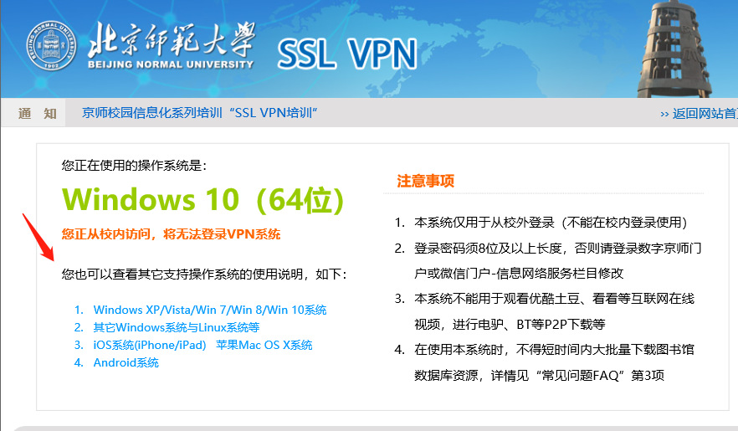
- 用户名为学生证号，密码为数字京师门户密码
完成以上步骤即可完成SSL VPN登录连接。连接成功就可以方便的访问北京师范大学校园网网站与资源。请注意，使用完后，一定要主动断开VPN连接，以免由于连入校园网影响某些校外互联网应用。
使用SSL VPN中如有咨询和建议，请联系学校信息网络中心，联系电话：58808113，电子邮箱：info@bnu.edu.cn。

